TELEFERİK TEKNİK ŞARTNAMESİ
GENEL ÖZELLİKLER

- Tüm aletlerin metal ana gövdeleri Ø114 x 2,5 mm SDM malzemeden imal edilmiş olacaktır.
- Sistem elemanlarında kullanılan eğimlerde kesinlikle dik ve sivri yüzey bulunmayarak tüm bu köşe eğimleri boru eğme makinelerinde gerçekleştirilecektir.
- Teleferik üretimi sırasında kaynaklama işleminde gazaltı kaynağı kullanılacaktır.
- Tüm metal malzemeler ( galvanizler dahil) Kumlama işlemine tabi tutulan malzeme asit silme işlemini takiben tercih edilen renklerde polyester esaslı fırın boya yöntemi ile boyanacak olup kullanılarak boya dış saha kullanımına uygun ve dayanıklı olacaktır. Boya renkleri idare tarafından belirlenecektir. Boya renk uygulamasında kesinlikle bir veya iki renk uygulaması yapılmayıp çocukların ilgisini çekecek şekilde renk cümbüşü oluşturulacaktır. Kumlamanın yapıldığına dair resimler idareye ibraz edilecektir. Kumlamanın tamamen otomatik kumlama tesisinde malzeme yüzeyinin her bir noktasında dengeli olarak gerçekleştirilmesi gerekmekte olup hiçbir şekilde Konveyör sistem ya da eski tip bir kabin içerisinde yarı otomatik elle kumlama olmayacaktır. Ayrıca idare talep ederse, kumlama esnasında kabul heyeti imalat yerinde inceleyecektir. Tüm masrafları yüklenici karşılayacaktır.
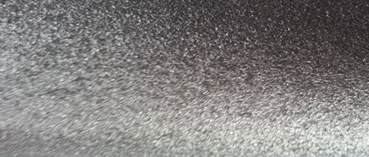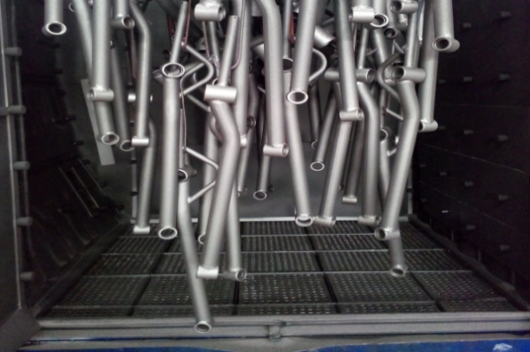
- Kumlama işlemi, uygun aşındırıcıları yüksek basınçta radyal türbin yöntemi ile püskürterek malzemelerin üzerinde biriken, kir, pas, yağ ve boya gibi artıkların yüzeyden arındırılması amacıyla yapılan bir işlemdir. Bu aşındırma mikron mertebede olur. Kumlama işleminin istenilen şekilde oluşması için S – 330 ile S – 660 arasında özel yapılmış yuvarlak çelik granüller özel basınçlı teknolojik makine sayesinde fırlatma yöntemiyle makinenin içine asılmış ürünlerin her kısmına noktalama yaparak temizliği sağlanır. Tam temizliğin sağlanması içi Ürünler askı sisteminin hızı 3 dev./dak. dan 10 dev./dak arası ayarlanmalı ve askı 360 derece dönerek kumlamanın yapılması sağlanmalıdır.
- Plastisol Kaplama Yüzeyindeki her türlü kir ve yağ lekelerinden arındırılmış yarı mamül üzerine sürülen yapıştırıcı astar 200-220 ᵒC arasındaki fırında piştikten sonra daldırma yöntemiyle plastisol ile kaplanıp 200ᵒC’lik fırında 20 dakika pişirilip dinlendirilecektir. Ürün üzerine kaplanacak olan kaplama 1,25 g/cm³ yoğunluğunda minimum 200ᵒC parlama noktasına sahip olacak plastisol ham mamulden üretilecektir. Kullanılacak olan ham mamülün içeriğinde belli bir orandan sonra başta kanser, obezite ve yüksek kolesterol gibi hormon dengesini bozup insülin direnci gibi hastalıklara neden olabilecek ve sağlığı tehdit edicici hiçbir unsur bulunmayacaktır.
- Açıkta kalan tüm boru ağızları plastik kapaklar ile kapatılacaktır.
- Teleferik elemanını meydana getiren bütün aksamların her biri nakliye esnasında yıpranmayı engelleyecek şekilde ambalajlanmış olacaktır.
- Alçak yoğunluklu lineer polietilen (LLDPE-Lineer Low Density Polyethylene) kullanılacaktır.
- Elektriklenmeyi önlemek içinde polietilenin içine anti statik madde ilave edilecektir. Bu madde kaydıraktan kayma esnasında meydana gelen statik elektriği önlemektedir. Elektriklenmeyi önlemek içinde polietilenin içine anti statik madde ilave edilecektir. Bu madde kaydıraktan kayma esnasında meydana gelen statik elektriği önlemektedir.
- Oyun elemanlarının montajı esnasında elektriklenmeyi önlemek için katodik toprak kutuplaştırma tekniği uygulanacaktır.
- İdarenin arızayı bildirmesine müteakip en geç 24 saat içerisinde müdahale edilecektir.
- Teknik şartnamedeki ölçülerde -%5 oranında, ağırlıklarda ise -%3 oranında tolerans verilmiş, max. ölçüler serbest bırakılmıştır.
- Boru Başlığı 89-114
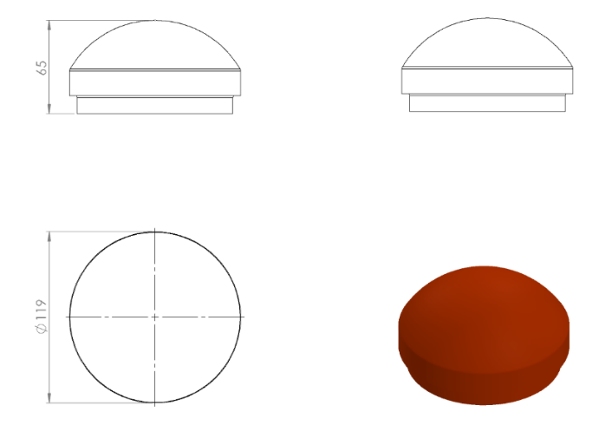
Boru açık yerleri keskin hatları ortadan kaldırmak amacı ile yüksek mukavemetli polietilen malzemeden üretilmiş kapak yardımı ile kapatılacaktır. Dış kuvvetlere dayanabilmesi ve malzemenin iç kısmını yağmur sularından korumak amacıyla, boruyu iki kademeli olarak saracaktır. Yaralanma ve darbeleri engellemek amacıyla yüzeyi oval olacaktır.

ÜRÜNLERDE ARANACAK VE BELEDİYE’YE İBRAZ EDİLECEK
KALİTE, STANDART BELGELERİ
- TS EN 1176-1 Oyun alanı elemanları ve zemin düzenlemeleri – Bölüm 1: Genel güvenlik kuralları ve deney yöntemleri standardı uygunluk belgesi,
- TS EN 1176-4 Oyun alanı elemanları ve zemin düzenlemeleri - Bölüm 4: Kablolu taşıma tesisatları için ilâve özel güvenlik kuralları ve deney yöntemleri
- Yeterlilik Belgesi Genel Güvenlik Kuralları belgeli olacaktır. ISO 9001:2015 Kalite sistem ve ISO 14001:2015 Çevre yönetim sistem belgeleri,
- İdaremizin çocuk parkında doğabilecek kazalara karşı tazminat ödememesi için, imalatçı tarafından sigorta şirketlerinden alınmış olan Üretici Ürün Sorumluluk Sigorta poliçesi ihale dosyasına konulacaktır. Poliçenin içeriğinde dikkat edilecek hususlar: Maddi bedeni ayrımı yapılmaksızın olay başına ve yıllık limiti 4.000.000 TL’den az olmayacaktır. Sigorta Kapsamında Geçecek İbareler Üçüncü kişilerin ölmesi, yaralanması veya sağlığının bozulması – Üçüncü kişilere ait mallarda maddi zarar meydana gelmesi – Üçüncü kişiler tarafından yapılacak manevi tazminat talepleri Şeklinde olacaktır. Poliçede Faaliyet konusu bölümünde “Açık Alanlarda Kullanılan Çocuk Oyun Grupları” açıkça belirtilmiş olacaktır. Poliçede belirtilen firma cirosunun gerçek ciroyu yansıtması gerekmektedir. Gerçek ciroyu yansıtmayan poliçe geçerliliğini yitireceği için, idaremiz tarafından kabul edilmeyecektir.
- Ürünlerin imalat ve montaj hatalarına karşı 2 yıl garantili olduğuna dair taahhütname
- Teklif edilecek bedelin minimum %...’si oranın İş deneyim belgesi. İş deneyim belgesinin içeriğinde “çocuk oyun grupları ve açık alan spor aletleri imalatı veya satışı” yapıldığı belirtilmiş olacaktır.
- Yerli malı belgesi ve İmalat Yeterlilik Belgesi
- Kapasite Raporu
- İlgili kurumdan alınmış firmanın ilgili yönetmelik hükümlerine uygun çalıştığını gösterir işyeri açma ve çalıştırma ruhsatı. Ruhsatta üretim konusunun “Çocuk Oyun Grupları ve Dış Mekan Spor Aletleri İmalatı” olduğu açıkça belirtilmiş olmalıdır.
- Üretici firmanın “Çocuk Oyun Grupları, Kent Mobilyaları, Açık Alan Spor Malzemeleri ve Donanımları, Kauçuk Zemin Kaplamaları Üretimi” kapsamında ISO 10002:2018 Müşteri memnuniyeti yönetim standardı şartlarına uyan bir yönetim sistemi kurduğunu ve uygulandığının belgesi olacaktır.
- Metal aksamlara uygulanan elektrostatik toz boyanın TS EN 71-3+A2:2018-10 standardına göre akredite edilmiş bir laboratuvar tarafından yapılabilen deneyler yönüyle uygun olduğunu gösteren test raporu,
- Oyun alanlarında kullanılan ip malzemelerin TS EN 71-3+A2:2018-10 standardına göre akredite edilmiş bir laboratuvar tarafından yapılabilen deneyler yönüyle gereğince çocuk sağlığına zararlı miktarda madde içermediğini ve uygun olduğunu gösteren test raporu,
- Kırmızı, mavi ve sarı renkte halatların, BS EN 71-2:2011+A1:2014 standardına göre akredite edilmiş bir laboratuvar tarafından incelenerek uygun olduğunu gösteren deney raporu,
- Metal aksamlara uygulanan elektrostatik toz boyanın TS EN 71-2+A1:2014-04 standardına göre akredite edilmiş bir laboratuvar tarafından alevlenebilirliği incelenerek uygun olduğunu gösteren deney raporu,
- Ø114 mm oyun grubu ana taşıyıcı borularının TS EN ISO 9227 standardına göre 600 saatlik NSS testine tabi tutularak, kaplamanın EN ISO 4628-3 standardına göre değerlendirildiğinde paslanma derecesinin Rİ(0) derecesine sahip ve numunenin korozyon ilerlemesinin max 1,5 mm olduğunu gösteren akredite bir laboratuvar tarafından alınmış deney raporu,
- Oyun gruplarında kullanılan plastiklerin TS EN ISO 9227 standardına göre 600 saatlik nötral tuz püskürtme testine TÜRKAK tarafından onaylanmış bir laboratuvar tarafından tabi tutulduğunda çatlama, kırılma ve esneme görülmediğini gösteren test raporu,
- Metal boru üzerinde bulunan elektrostatik boyaların (pembe, mavi, gri, kırmızı, turuncu, sarı) gelişimsel bozukluğa sebep olan di-isononyl ve tüm çocuk ürünlerinde aranan kanserojen diethylhexyl phthalate maddelerinin tespit edilmediğini gösterir akredite edilmiş bir kurumdan alınan test raporu,
- Boya ile kaplanmış metal boruların EN ISO 2409 standardına uygun yapılan yapışma testine göre yapışmanın olmadığı ve EN ISO 2178 standardına göre incelendiğinde boya film kalınlığının minimum 100 mikron olduğunu gösteren akredite bir laboratuvar tarafından alınmış deney raporu,
- Polietilen malzemelerin ISO 105 B02 TS EN ISO 4892-2 standardı Metot A’ya uygun olarak 50 saatlik Floresan UV ışığa ve Su Yoğunlaşma Direnç Testine akredite bir laboratuvar tarafından tabi tutulduğunda 60°’de parlaklık değişiminin maksimum %20 olduğunu ve gri skala derecesinin 4 ve üzeri olduğunu gösteren deney raporu,
- Plastik malzemelerin gelişimsel bozukluğa sebep olan di-isononyl ve tüm çocuk ürünlerinde aranan kanserojen diethylhexyl phthalate maddelerinin tespit edilmediğini gösterir akredite edilmiş bir kurumdan alınan test raporu,
- Oyun alanında kullanılacak olan çelik halatların max. kopma yükünün minimum 70 kN olduğunu gösteren deney raporu,
- Oyun alanlarında kullanılan ip malzemelerin TS EN 71-2+A1:2014-04 standardına göre akredite edilmiş bir laboratuvar tarafından alevlenebilirliği incelenerek uygun olduğunu gösteren deney raporu,
- Polietilen malzemelerin TS EN 71-2+A1:2014-04 standardına göre akredite edilmiş bir laboratuvar tarafından alevlenebilirliği incelenerek uygun olduğunu gösteren deney raporu,
- Plastik malzemelerin TS EN 868 Mart 2006 standardına göre incelendiğinde Shore D değerinin minimum 55 olduğunu gösteren deney raporu,
- Polietilen malzemelerin TS EN 71-3+A2:2018-10 standardına göre akredite edilmiş bir laboratuvar tarafından yapılabilen deneyler yönüyle çocuk sağlığını etkileyecek element göçünün meydana gelmediğini gösteren test raporu,
- Yeşil, turuncu, mavi, kırmızı, sarı ve pembe renklerdeki polietilen plakalara ISO 105 B02 standardına göre 120 saat Ksenon ark soldurma lambası deneyine tabi tutulduğunda mavi skala değerinin minimum 8 olduğunu gösteren akredite edilmiş bir kurumdan alınan test raporu,
- Zırhlı çelik halatların gelişimsel bozukluğa sebep olan di-isononyl ve tüm çocuk ürünlerinde aranan kanserojen diethylhexyl phthalate maddelerinin tespit edilmediğini gösterir akredite edilmiş bir kurumdan alınan test raporu,
- 10 ay dış açık hava ortamında bekletilmiş çelik halatın çekme deney sonuçlarının 67 kN dayanım kuvvetine sahip olduğu deney raporu
- Yüzey kaplamalarında kullanılan plastisol malzemelerin gelişimsel bozukluğa sebep olan di-isononyl ve tüm çocuk ürünlerinde aranan kanserojen diethylhexyl phthalate maddelerinin tespit edilmediğini gösterir akredite edilmiş bir kurumdan alınan test raporu,
- Yüzey kaplamalarında kullanılan plastisol malzemelerin TS EN 71-2+A1:2014-04 standardına göre akredite edilmiş bir laboratuvar tarafından alevlenebilirliği incelenerek uygun olduğunu gösteren deney raporu,
- Plastisol malzemelerin TS EN 71-3:2013+A1:2014:2014-12 standardına göre akredite edilmiş bir laboratuvar tarafından yapılabilen deneyler yönüyle gereğince çocuk sağlığına zararlı miktarda madde içermediğini ve uygun olduğunu gösteren test raporu,
- Plastisol kaplı panellerin, insan vücuduna girerek DNA'da mutasyona sebep olan polyaromatik hidrokarbonların AfPS GS 2014:01 standardına göre uygulanan testte sınır değerlerin altında olduğunu gösteren TÜRKAK tarafından onaylı bir laboratuvardan alınmış test raporu,
- Elektrostatik toz boya kaplamalı çelik boruların (Çap:115 ve 140 mm) TS EN ISO 12944-6 ve TS EN ISO 9227 standartları gereğince 1440 saat nötral tuz püskürtme testi, TS EN ISO 6270-1 standardına göre 720 saat neme dayanıklılık testi ve boya sisteminin TS EN ISO 12944-6 standardına göre uygun olduğunu gösteren akredite bir kurum tarafından alınmış olumlu test raporu,
- Polietilen plakaların (kahverengi, krem, kırmızı, mor, mavi, pembe, sarı, fuşya, gri, yeşil, turkuaz renklerde) TS EN ISO 4892-2 standardı metot A döngü 1’ göre doksan altı saat Ksenon ark lambasına maruz bırakma testine tabi tutulması sonucunda gri skala değerlerinin 4 ve üzeri olduğunu gösteren TÜRKAK tarafından onaylı bir laboratuvardan alınmış test raporu,
- Galvaniz kaplanmış çelik parçaların (zincir, cıvata, somun) TS EN ISO 9227 standardına göre 100 saatlik nötral tuz püskürtme testine TÜRKAK tarafından onaylanmış bir laboratuvar tarafından tabi tutulduğunda kırmızı pas görülmediğini gösteren test raporu,
- Polietilen plakaların (turuncu, sarı, mavi renklerde) insan vücuduna girerek DNA'da mutasyona sebep olan polyaromatik hidrokarbonların AfPS GS 2014:01 standardına göre uygulanan testte sınır değerlerin altında olduğunu gösteren TÜRKAK tarafından onaylı bir laboratuvardan alınmış test raporu,
- Elektrostatik toz boya işlemine tabi tutulmuş metal ürünlerde (kahverengi, camgöbeği, kırmızı, gri renklerde ) 8 çeşit poliaromatik hidrokarbonun sınır değerin altında kaldığını gösteren TÜRKAK tarafından onaylı bir laboratuvardan alınmış test raporu,
- Elektrostatik toz boya işlemine tabi tutulmuş metal ürünlerin TS EN ISO 16474-3 Metot A Döngü 1 standardına göre yapılan 300 saatlik floresan UV lambasına dayanımı testi neticesinde gri skala değerinin 4 ve üzeri olduğunu gösteren TÜRKAK tarafından onaylı bir laboratuvardan alınmış test raporu,
- Sarı plastik malzemenin TS EN 71-3:2019 standardına uygun olarak akredite edilmiş bir laboratuvar tarafından incelendiğinde çocuk sağlığına zararlı elementlerin bulunmadığını gösteren test raporu,
- İnsan vücuduna girerek DNA'da mutasyona sebep olan polyaromatik hidrokarbonların zırhlı çelik halat malzemeler içerisinde AfPS GS 2014:01 standardına göre uygulanan testte sınır değerlerin altında olduğunu gösteren akredite bir kurum tarafından alınmış test raporu,
- Kauçuk malzemelerin TS EN 71-2+A1:2014-04 standardına göre akredite edilmiş bir laboratuvar tarafından alevlenebilirliği incelenerek uygun olduğunu gösteren deney raporu,
- Kauçuk malzemelerin TS EN 71-3+A2:2018-10 standardına göre akredite edilmiş bir laboratuvar tarafından yapılabilen deneyler yönüyle gereğince çocuk sağlığına zararlı miktarda madde içermediğini ve uygun olduğunu gösteren test raporu,,
- Ekonomik yeterlilik belgeleri,
- İsteklinin ihalenin yapıldığı yıldan önceki yıla ait yılsonu bilançosu veya eşdeğer belgeleri:
a) İlgili mevzuatı uyarınca bilançosunu yayımlatma zorunluluğu olan isteklilerin, yılsonu bilançosunu veya bilançonun gerekli kriterlerin sağlandığını gösteren bölümlerini,
b) İlgili mevzuatı uyarınca bilançosunu yayımlatma zorunluluğu olmayan isteklilerin, yılsonu bilançosunu veya bilançonun gerekli kriterlerin sağlandığını gösteren bölümlerini ya da bu kriterlerin sağlandığını göstermek üzere yeminli mali müşavir veya serbest muhasebeci mali müşavir tarafından standart forma uygun olarak düzenlenen belgeyi (Standart Form-KİK026.1/M) sunmaları gerekmektedir.
Sunulan bilanço veya eşdeğer belgelerde;
a) Belli sürelerde nakit akışını sağlayabilmesi için gerekli likiditeye ve kısa dönem (bir yıl) içinde borç ödeme gücüne sahip olup olmadığını gösteren cari oranın (dönen varlıklar/kısa vadeli borçlar) en az 0,75 olması, (hesaplama yapılırken; yıllara yaygın inşaat maliyetleri dönen varlıklardan, yıllara yaygın inşaat hakediş gelirleri ise kısa vadeli borçlardan düşülecektir),
b) Aktif varlıkların ne kadarının öz kaynaklardan oluştuğunu gösteren öz kaynak oranının (öz kaynaklar/toplam aktif) en az 0,15 olması, (hesaplama yapılırken, yıllara yaygın inşaat maliyetleri toplam aktiflerden düşülecektir),
c) Kısa vadeli banka borçlarının öz kaynaklara oranının 0,50'den küçük olması,
ve belirtilen üç kriterin birlikte sağlanması zorunludur. Sunulan bilançolarda varsa yıllara yaygın inşaat maliyetleri ile hakediş gelirleri gösterilmelidir.
Yukarıda belirtilen kriterleri bir önceki yılda sağlayamayanlar, son iki yıla ait belgelerini sunabilirler. Bu takdirde, son iki yılın parasal tutarlarının ortalaması üzerinden yeterlik kriterlerinin sağlanıp sağlanmadığına bakılır.

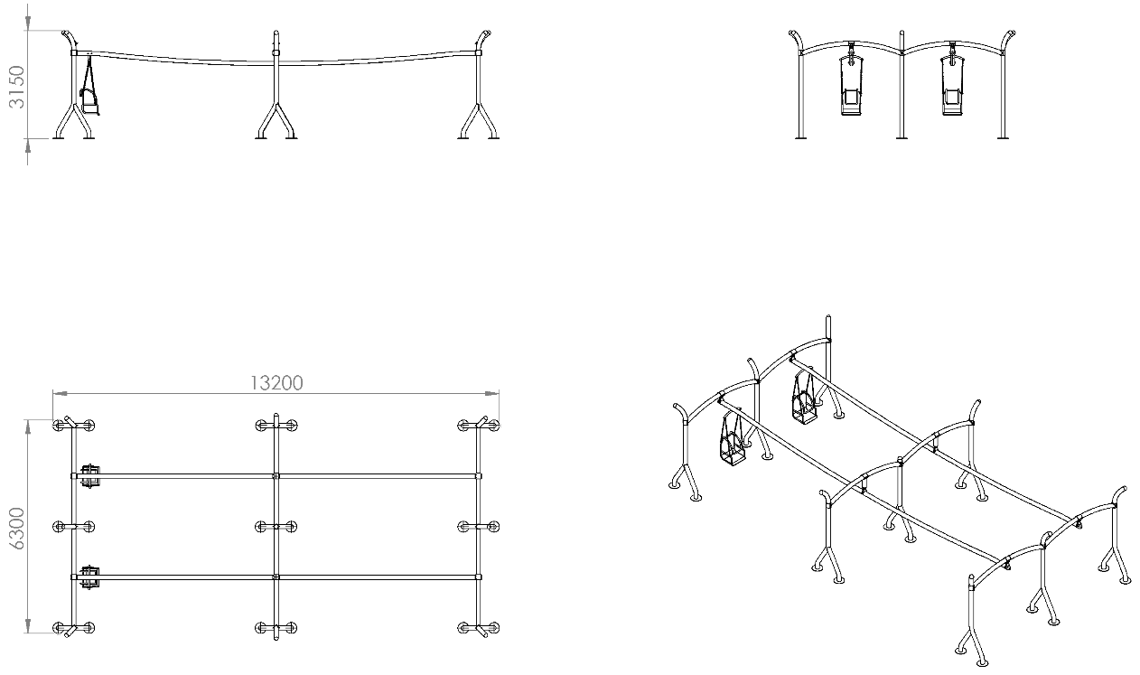

13200 x 6300 x 3150 mm ölçülerinde üretilecek olan teleferik oyun elemanının taşıyıcı direkleri, ray mekanizması Ø114 x 4,2 mm SDM borudan imal edilecektir. Teleferik oyun elemanının kayma yolu, taşıyıcı direklere veya kurtağzı kelepçelere kaynatılmış taşıyıcı aparatlara kaynak yöntemi ile birleştirilecektir.

Kelepçeler estetikliği sağlamak ve mukavemeti artırmak amacıyla Ø114 mm’lik boruyu dıştan minimum 130 mm saracak şekilde dizayn edilip 4 noktadan galvanizli vidalarla demonte olacak şekilde montaj edilecektir. Mukavemet için kalıbı federli olarak dizayn edilen kelepçe kaynaksız tekparça olarak üretilecektir.
Kayma yolu Ø114 x 4,2 mm SDM borulardan üretilecek olup ray mekanizması içerisine geçirilerek tamamen kapalı bir sistem oluşturulacaktır. Yolun bitiminde sönümleyici olarak kauçuk veya yay elemanları kullanılarak durdurma hızı yavaşlatılacaktır.

Taşıyıcı direklere veya kurtağzı kelepçelere kaynak yöntemiyle birleştirilecek olan taşıyıcı aparatlar 10 mm kalınlığında tablaya kaynatılacaktır. Tabla üzerinde sabit olan rulman sistemi ve ona monte edilecek minimum 10 mm kalınlığında sac tablalar ile kayma esnasında kayma yolunda meydana gelebilecek dinamik yüklerin etkisi azaltılacaktır.

RAY MEKANİZMASI VE OTURAK

Ray mekanizması iki adet taşıyıcı mile bağlı içerisinde uzun ömürlü rulmanlar bulunan tekerlekler ve teleferik oturak askı elemanlarının minimum 5 mm kalınlığında özel lazer kesim dkp sac kulaklar bulunan minimum Ø27 x 2 mm SDM boru taşıyıcıdan üretilecektir.
Teleferik oyun grubunda 2 adet bulunacak olan oturak konstrüksiyonu minimum Ø34 x 3 mm SDM boru malzemeden bükülerek TSE standartlarına uygun boyutlarda üretilecektir. Oturak şasesi minimum 2 mm sac malzeme ile kaynak yöntemiyle kaplanacaktır. Oturak yüzeyi kesici, delici talaş vb. kalıntılardan arındırılacaktır. Kayma esnasında meydana gelebilecek savrulmaları önlemek için minimum Ø34 x 3 mm SDM boru malzeme bükülerek üretilecek korkuluk ile kullanıcının güvenliği sağlanacaktır. Korkuluk oturağın arkasına kullanıcı giriş ve çıkışlarında sert kapanmayı ve sıkışmayı engelleyen stoplama mekanizması bulunacaktır. Oturak ve korkuluk üzerinde parmak sıkışmaya sebep olacak ekipmanlar ve dar aralıklar bulunmayacaktır. Oyun grubunda kullanılacak olan zincirin 6 mm’lik kalibre minimum 310 N/mm² çekme gerilimine sahip daldırma galvaniz olması gerekmektedir.

TOPRAK ZEMİNE MONTAJ DETAYLARI

Ana taşıyıcıların toprağa montajı sırasında mukavemetinin artırılması için tek parça olarak bulunan dikey taşıyıcılara 30 x 30 x 2 mm kare kutu profil gazaltı kaynak yöntemiyle birleştirilecektir. Oyun grubu kurulacak alanda planlama yapıldıktan sonra alt taşıyıcı şasesinin konulacağı yer 50 cm x 50 cm ölçülerinde 20 cm derinliğinde kazılacaktır. Kazılan alana şase yerleştirilip teraziye alındıktan sonra kum, çakıl ve çimento karışımlı beton ile betonlanacaktır.

BETON ZEMİNE MONTAJ DETAYLARI

Oyun grubu kurulacak olan alanın betonu terazili bir biçimde atılmış olması gerekmektedir. Alt taşıyıcı gövde ayaklarında betona montaj için min. Ø250 x 4 mm ebatlarında flanş kaynak yöntemiyle birleştirilmiş olacaktır. Ayaklar teraziye alındıktan sonra tabla/flanşta bulunan delikler yardımıyla zemine montajı çelik/kimyasal dübel ve 10 x 100 mm flanşlı trifon vida ile montaj edilecektir.

